全国高职高专院校思想政治理论课建设联盟
关于举办2025年第二场全国高职高专院校思政课“萌新磨课、骨干练兵”教学展示活动暨
思政课教师教学能力提升培训的通知

各高职高专院校：
为提升全国高职高专院校思想政治理论课（以下简称“思政课”）教师的政治素养和业务能力，不断增强思政课的思想性、理论性和亲和力、针对性，经研究，决定组织开展2025年第二场全国高职高专院校思政课“萌新磨课、骨干练兵”教学展示活动暨思政课教师教学能力提升培训。现将相关事宜通知如下。
一、组织单位
（一）主办单位
全国高职高专院校思想政治理论课建设联盟
（二）承办单位
重庆城市管理职业学院
重庆市高校思想政治理论课教指委“高职高专思政课”分教指委
（三）协办单位
教育部高校思想政治工作创新发展中心（重庆城市管理职业学院）
喻永均重庆市高校思政课名师工作室
二、活动时间
2025年5月16日报到，5月17日专家报告、教学展
示、观摩交流，5月18日实践研修，5月19日离会。
三、活动地点
重庆城市管理职业学院大学城校区学术交流中心（重宾楼）
地址：重庆高新区虎溪大学城南二路151号
四、展示环节
第二场“萌新磨课、骨干练兵”教学展示活动的课程为《思想道德与法治》，“萌新磨课”和“骨干练兵”均包含省内初选、线上复选、现场展示三个环节。
（一）省内初选
各省高职高专院校思政课建设联盟等负责高职高专思政课建设的省级组织，每门课程推荐4名入职思政课教学岗位不足3年（2022年4月以后入职）、年龄在35周岁以下1990年4月以后出生）的青年教师参加“萌新磨课”。推荐4名入职3年以上的思政课教师参加“骨干练兵”。
（二）线上复选
根据2025年各省已完成的《思想道德与法治》课程初选情况，报送本省初选结果。由活动主办方组织专家对各省提交的材料进行线上复选评审，推荐10名“萌新”教师和10名“骨干”教师进入线下教学展示。
2025年4月30日前，活动主办方公布入围现场教学展示教师名单并以电话形式通知个人。
（三）现场展示
现场展示历时1天。上午“萌新磨课”活动，从教师提交的5个展示题目中随机抽签确定1个展示题目，教师准备12分钟，围绕抽取主题进行12分钟以内的教学展示（可以使用课件）。下午的“骨干练兵”活动，从教师所选节中随机抽取1目，教师准备8分钟，围绕抽取题目进行8分钟以内的教学展示（不可使用课件）。
五、材料提交
（一）“萌新磨课”材料提交要求
线上复选阶段教师需提交12分钟授课课件和教学设计（不统一模板）。获推荐参加现场展示的教师需在初选题目之外再提交4个新题目。材料不得泄露单位和个人信息。
（二）“骨干练兵”材料提交要求
线上复选阶段教师提供一个专题（以节为单位）的学情分析报告、创新课件、创新教案三个材料。材料不得泄露单位和个人信息。
请各省级组织单位于 2025年4月18日前将《“萌新磨课、骨干练兵”推荐教学展示活动报名汇总表》（见附件2）统一发送至邮箱1905325612@qq.com。请参加线上复选的教师将材料于4月19日前上传至“萌新磨课、骨干练兵”平台（平台注册、材料上传流程见附件1）。材料不得泄露单位和个人信息。
六、其他事项
（一）第二场“萌新磨课、骨干练兵”教学展示活动的获奖教师，由全国高职高专院校思政课建设联盟颁发荣誉证书。
（二）由各省推荐的参加“现场展示”环节的20名教师不收取培训费，其他参会教师收取培训费1280/人。参会人员凭会议通知回原单位报销培训费、交通费、差旅费、食宿费。参加现场展示教师请于2025年5月16日9:00-14:00报到；其他参会教师请于在2025年5月16日14:00-19:00报到。参会教师可选择入住重庆城市管理职业学院校内酒店重宾楼，需携带公务卡结账，酒店住宿标准为：标间278 元/天/房（含双早），单间298元/天/房（含单早）。
请各高职高专院校于2025年4月25日前报送《参会教师回执汇总表》（见附件3）至邮箱1905325612@qq.com。
（三）参加现场展示教师于2025年5月16日20:00现场抽签，确定出场顺序，根据抽签序号上场展示。
（四）会务联系人：李老师17783352018；刘老师 15998954369。

附件：1.“萌新磨课、骨干练兵”平台注册、上传流程
2.第二场“萌新磨课、骨干练兵”推荐教学展示活动报名汇总表
3.第二场“萌新磨课、骨干练兵”参会教师回执汇总表

全国高职高专院校思想政治理论课建设联盟
2025年3月10日

附件1：
“萌新磨课、骨干练兵”平台注册、上传流程

1.以下流程说明供在省内初选完成后进入线上复选阶段的选手报名、上传作品使用。
2.平台网址：https://ykh.sict.edu.cn/
点击右上角“请登录”后，进行用户注册。（建议使用谷歌 火狐 360极速浏览器）
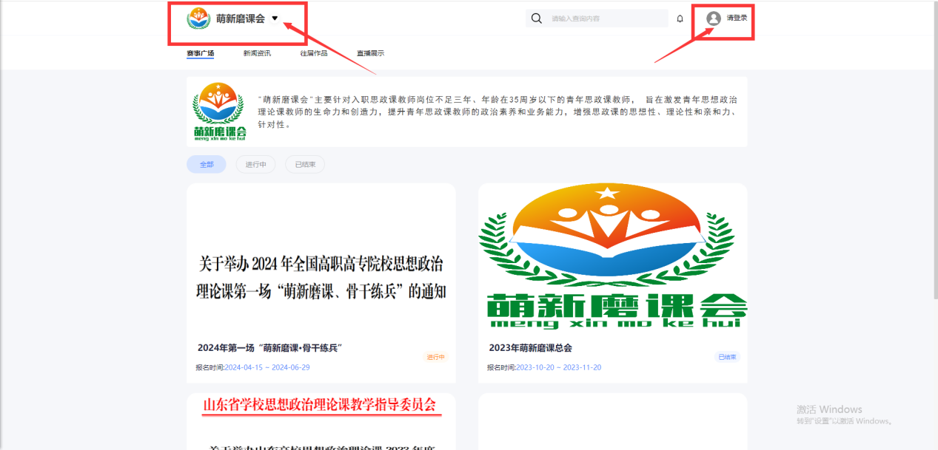
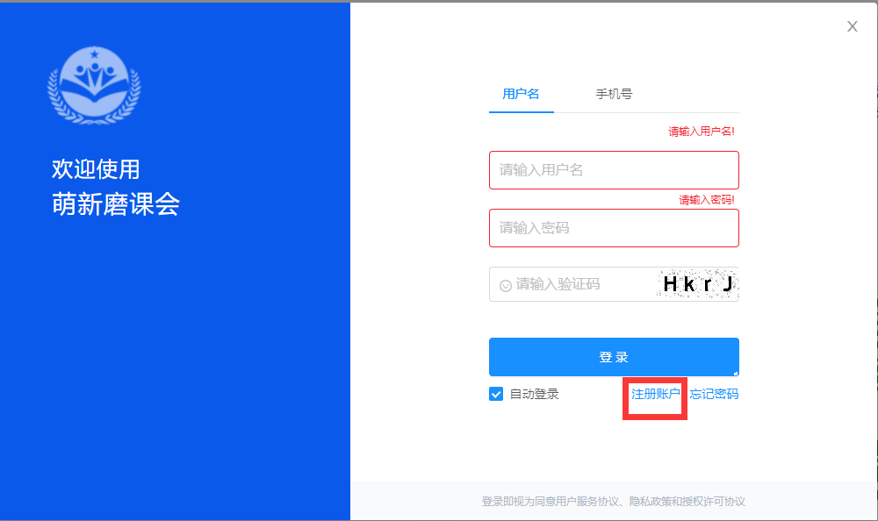
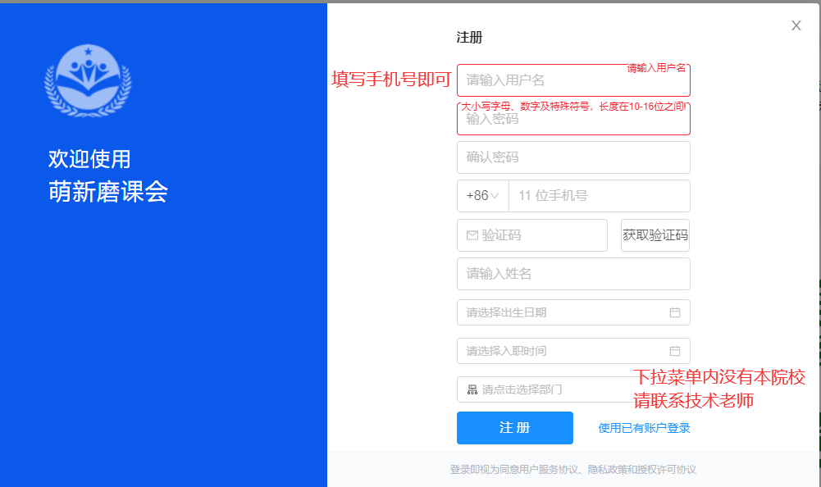
密码请包含大小写字母、数字及特殊符号（！@#_），10-16位
如下拉菜单中没有贵校，请联系技术人员冯老师18205480711
3.注册登录后，点击右上角个人信息，进行身份切换
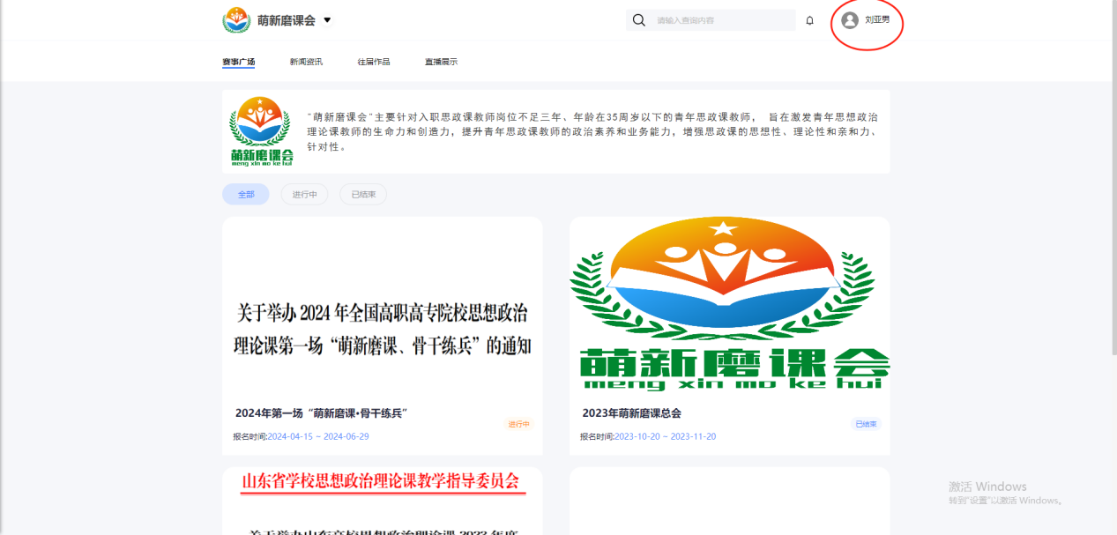
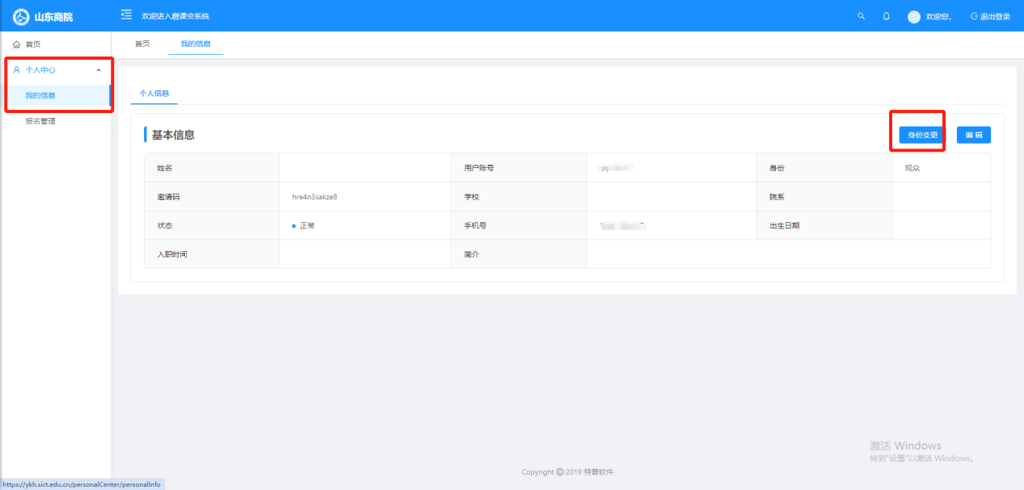
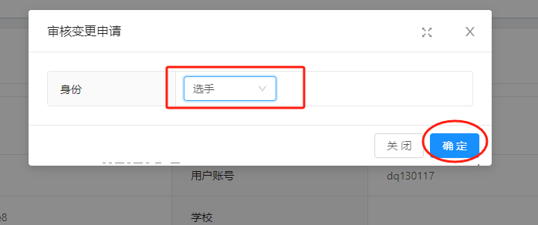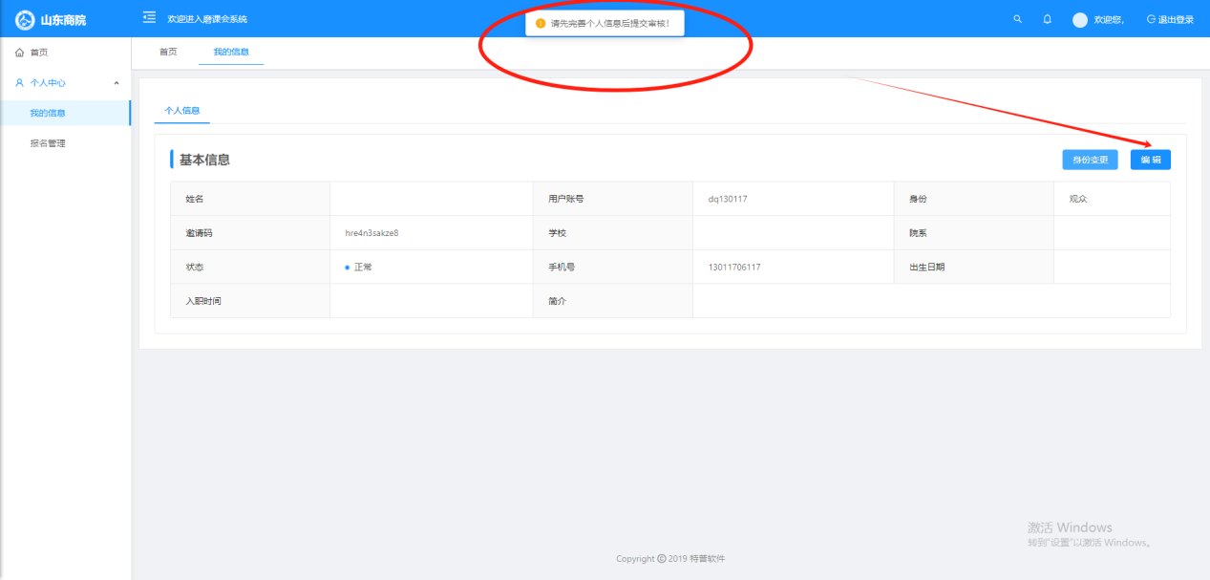
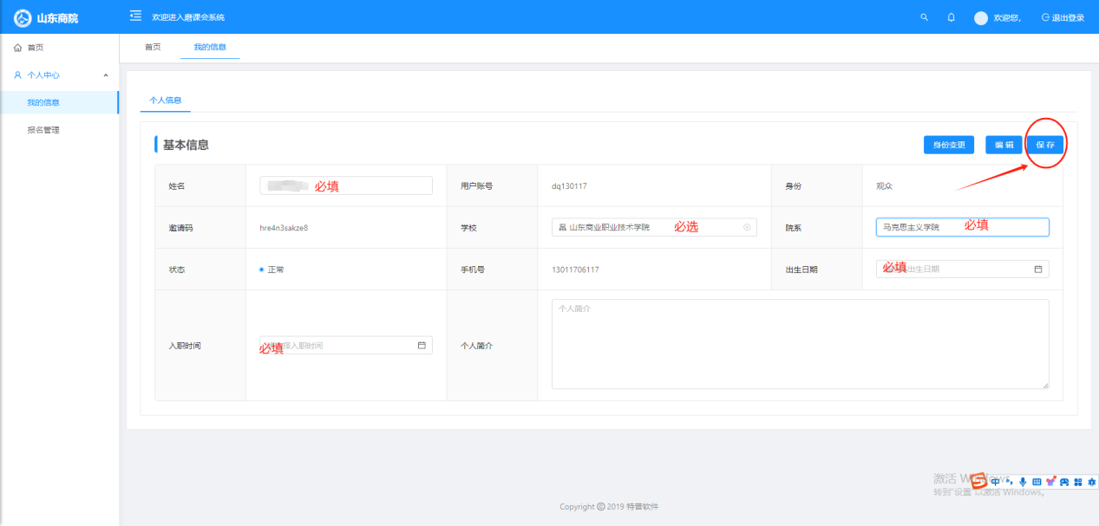
（如点击保存后无反应，请刷新页面后重试）
保存后再次点击身份变更，即可注册选手身份。
4.完成选手注册后，点击右上角“退出登录”标志，重新登录账号后，选择赛事2025年第二场“萌新磨课、骨干练兵”。
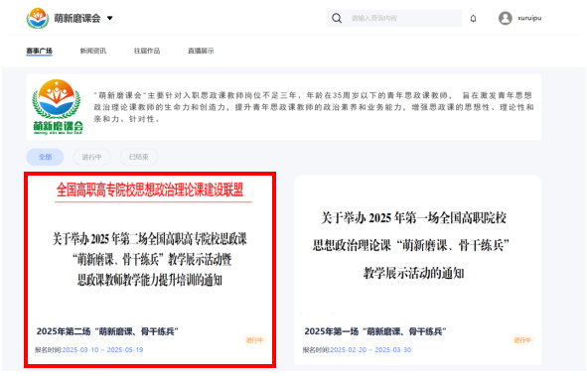
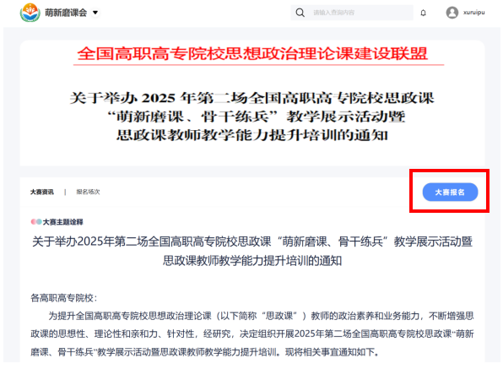
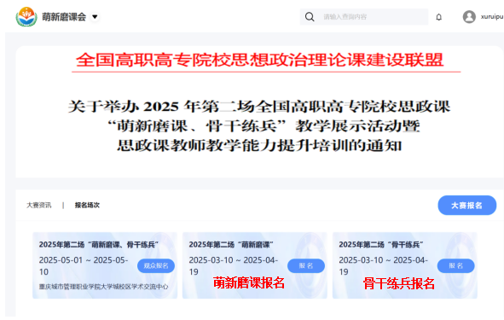

5.填写报名所需相关信息及作品，上传作品的文件名不要出现特殊符号“·”,可以用顿号“、”代替。
（参加萌新磨课的教师，请将授课课件上传至“教学展示文件”，将教学设计上传至“教学设计文件”；参加骨干练兵的教师，请将学情分析报告上传至“其他文件”，将创新课件上传至“教学展示文件”，将创新教案上传至“教学设计文件”。）
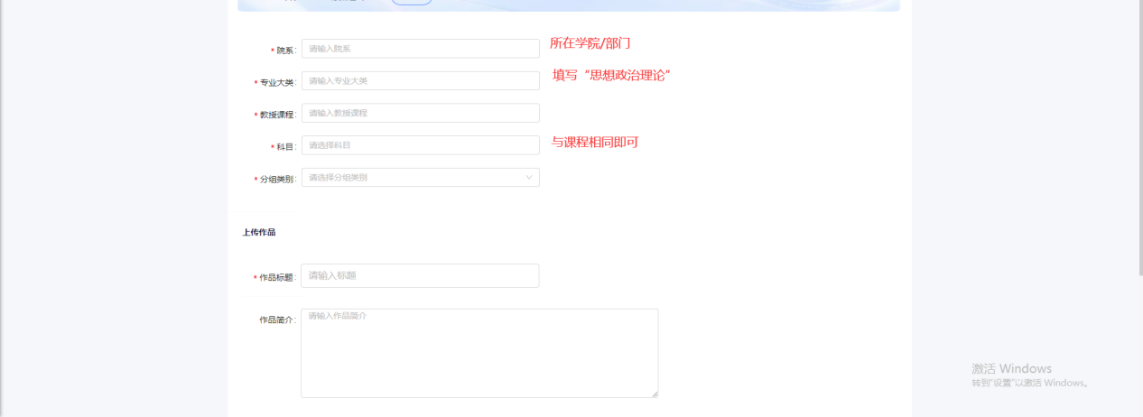
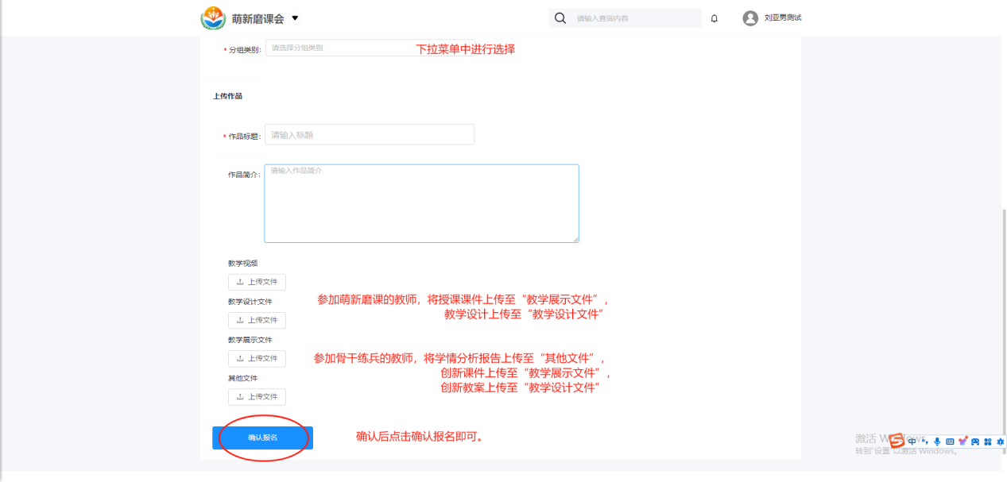
6.出现：“报名成功”即可。上传的材料不得泄露单位和个人信息。
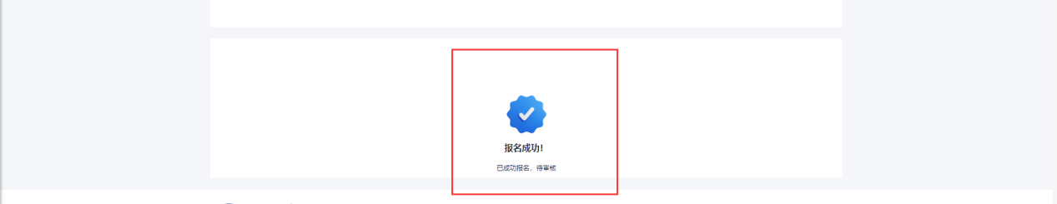
附件2：
第二场“萌新磨课、骨干练兵”推荐教学展示活动报名汇总表
推荐省份： 联系人： 联系电话：
表1:萌新磨课
序号 | 展示类别 | 姓名 | 出生日期 | 性别 | 入职思政课教师岗位时间 | 展示题目 | 学校 | 职务/职称 | 联系电话 | 教学课件 | 教学设计
1 | 萌新磨课
2 | 萌新磨课
3 | 萌新磨课
4 | 萌新磨课
备注：已提交教学课件、教学设计的现场展示教师在表中标记“√”。

表2:骨干练兵
序号 | 展示类别 | 姓名 | 出生日期 | 性别 | 所选专题（节） | 学校 | 职务/职称 | 联系电话 | 学情分析报告 | 创新课件 | 创新教案
1 | 骨干练兵
2 | 骨干练兵
3 | 骨干练兵
4 | 骨干练兵
备注：已提交学情分析报告、创新课件、创新教案的现场展示教师在表中标记“√”。

附件3：
第二场“萌新磨课、骨干练兵”参会教师回执汇总表
单位： 联系人： 联系电话：
姓名 | 性别 | 单位部门 | 职务/职称 | 手机 | 电子邮箱 | 住宿要求  （单住/合住） | 备注
反馈时间和邮箱：请各高职高专院校于2025年4月25日前将参会教师回执
汇总表电子版发送至会务组邮箱1905325612@qq.com。

